习 题 课 四
一、问答题
1. 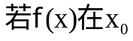连续，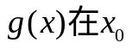间断，能否断定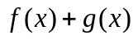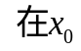间断？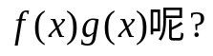
2. 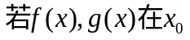间断，能否断定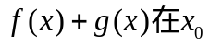间断？
3. 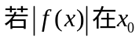连续，能否断定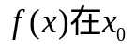连续？
4. 分段函数是否一定有间断点？
5. 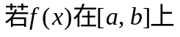连续，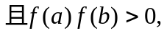 能否断定方程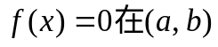内必无实根？
二、选择题
1．函数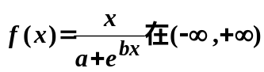内连续， 且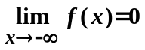，则常数a，b满足（ ）
（A）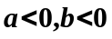； （B）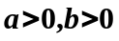；
（C）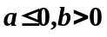； （D）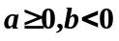。
2. 若 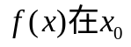连续，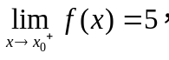 则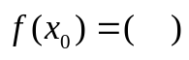
(A) 5 (B) 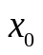
(C) 无定义 (D) -5
3．设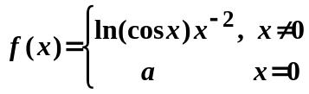，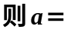（ ）
（A）； （B）； （C）； （D）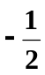。
4. 设 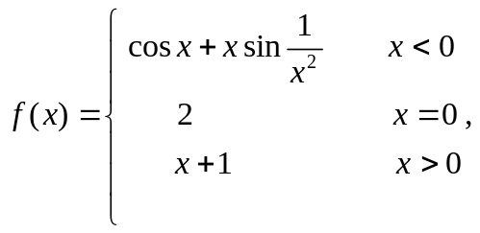 则 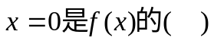
(A) 连续点 (B) 第一类不可去间断点
(C) 可去间断点 (D)第二类间断点
5. 设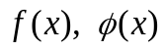在 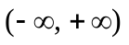内有定义，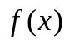连续，且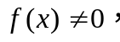 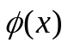有间断点，则
(A) 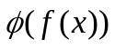必有间断点； (B) 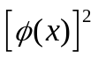必有间断点；
(C) 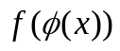必有间断点； (D) 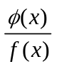必有间断点
三、填空题
1．已知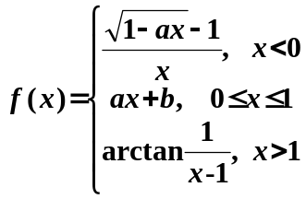，在所定义的区间上连续，则 ；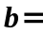 。
四．问a, b取何值时，下列函数在定义域内连续：
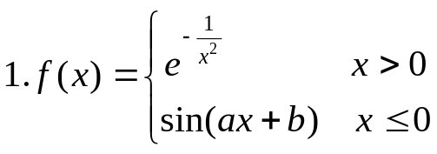
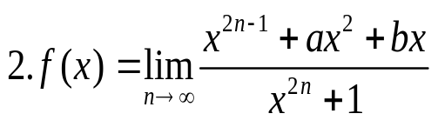

五、求下列极限
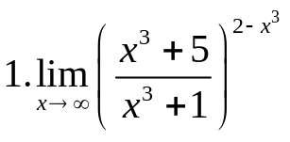
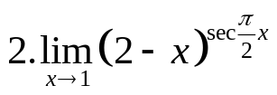
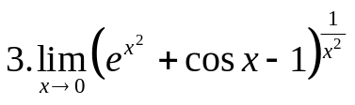
六、证明题
1．证明方程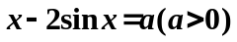至少有一个正实根。
2．证明方程 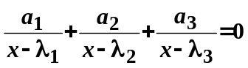，其中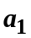，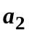，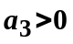，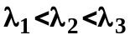，在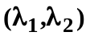和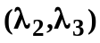内至少各有一个实根。
3. 证明：当n为奇数时，方程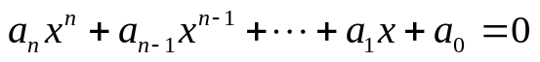至少有一个实根。
4. 设函数f(x)在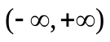内连续，且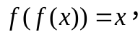 证明在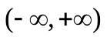内至少有一个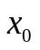 满足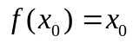。
5. 讨论函数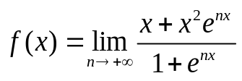的连续性。
6．设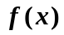在点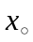连续，且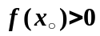，试证：存在的某邻域，使得在此邻域内有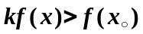，其中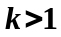。
7. 设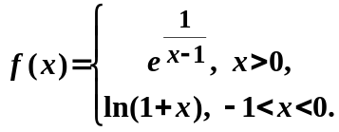求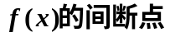,并说明其类型。

